Консультация для родителей «Наблюдение в живой природе»
«Наблюдение с детьми за цветами на клумбе»
Цель:
Образовательные:
- формировать представление о многообразии живой природы;
Развивающие:
- развивать умение обобщать по существенным признакам;
- развивать речь, активизировать словарный запас;
- расширять представление о частях растений.
Воспитательные:
- воспитывать бережное отношение к природе, её красоте.
Ход прогулки.
Загадка.
Луг совсем как ситцевый,
Всех цветов платок -
Не поймёшь, где бабочка,
Где живой цветок.
Лес и поле в зелени, синяя река,
Белые, пушистые в небе облака.
Воспитатель (родитель): - Когда, в какое время года можно увидеть эту красоту?
Дети. Летом.
Воспитатель.
- Ребята, сегодня я предлагаю вам погулять и посмотреть на наши клумбы.
(Дети идут к клумбам.)
Послушайте стихотворение.
Я иду по зелёному лугу,
Высыхает на листьях роса,
Ветер травы качает упруго,
И я слышу цветов голоса.
Они шепчут: «Не рви нас, не надо,
Наши гибкие стебли не мни.
Мы для глаз и для сердца отрада,
Украшенье родимой земли».
Воспитатель (родитель):- О чём сказано в стихотворении? О чём шепчут нам цветы? (ответы детей). - Ребята, послушайте загадку.

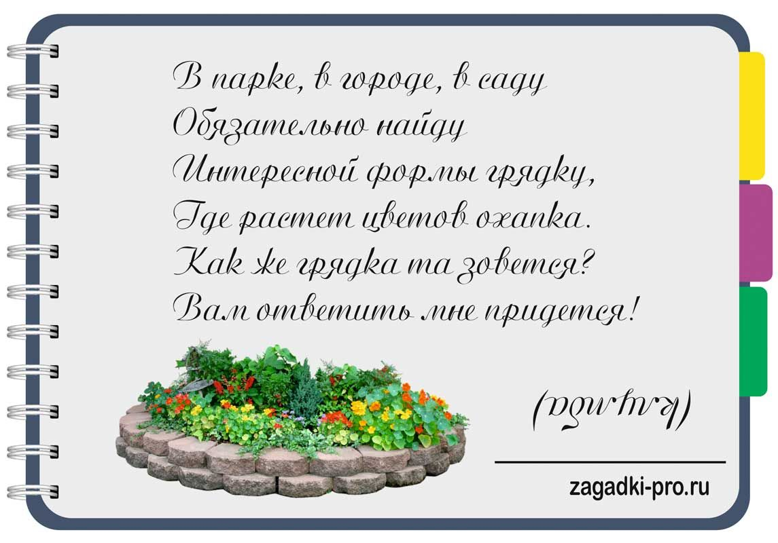

Воспитатель (родитель):- Я предлагаю вам погулять и посмотреть на наши клумбы.
(Дети идут к клумбам.)
Воспитатель.
Послушайте загадку и скажите «О каком цветке идёт речь?»
Загадка.
Цветем одно мы лето
И украшаем сад.
На бархат мы похожи,
Нам каждый будет рад. (Бархатцы.)
Воспитатель (родитель): - Давайте найдём этот красивый цветок (дальше дети по описанию ищут на клумбе знакомые цветы.)
Воспитатель (родитель): обращает внимание на состояние цветов - Для того, чтобы цветы росли красивыми, пышными и яркими, что нужно? Почему некоторые цветы в клумбах, которые не поливали несколько дней, выглядят поникшими, листья опущены к земле, а те, которые поливали, стоят с гордо поднятыми головками. Вывод: растениям необходима вода,солнце.
Труд на участке. Полив клумб.

